Montreal

Duración: 5 días
Llegadas: Diarias, 01 diciembre 2026 al 25 abril 2027, (Consultar suplementos para temporada alta).
Mínimo: 2 personas - Servicios compartidos.

DÍA 1 | México - Montreal
Llegada a Montreal y traslado hacia su hotel. Tiempo libre para comenzar a descubrir esta fascinante ciudad, considerada una de las metrópolis más vibrantes y cosmopolitas de Canadá. Montreal combina el encanto europeo de influencia francesa con la energía moderna de Norteamérica, creando un ambiente único y lleno de vida. Su centro urbano ofrece una amplia variedad de restaurantes, boutiques, galerías y cafés, mientras que sus históricos barrios junto al río conservan la esencia y el carácter de la ciudad. Rodeada por la emblemática montaña Mont Royal, Montreal cautiva por su mezcla de culturas, historia y modernidad. Alojamiento.

DÍA 2 | Montreal
Montreal es una ciudad dinámica y multicultural, reconocida como la segunda ciudad francófona más importante del mundo después de París y sede de los Juegos Olímpicos de Verano de 1976. Su mezcla de historia, cultura y modernidad la convierten en uno de los destinos más fascinantes de Canadá. A las 11:00 hrs, salida para realizar un tour regular en inglés por el encantador Viejo Montreal (incluido). Durante el recorrido descubrirán algunos de los sitios históricos más emblemáticos de la ciudad, como el exterior de la majestuosa Notre-Dame Basilica, la calle St-Paul, la Plaza Jacques-Cartier, el Ayuntamiento, el Campo de Marte, la calle Bonsecours y el famoso Mercado Bonsecours, entre otros rincones llenos de historia y encanto. Resto del día libre para continuar explorando la ciudad a su propio ritmo. Recomendamos aprovechar su admisión incluida a la impresionante La Grande Roue de Montréal, ubicada en el Viejo Puerto. Desde sus cómodas cabinas climatizadas podrán disfrutar de espectaculares vistas panorámicas de la ciudad y del río San Lorenzo desde más de 60 metros de altura, viviendo una experiencia inolvidable durante cualquier época del año. Alojamiento.

DÍA 3 | Montreal
Descubra el famoso Barrio Olímpico de Montreal, sede de los Juegos Olímpicos de 1976, donde destaca su emblemática torre inclinada, reconocida como la más alta del mundo. Durante la visita también conocerán el fascinante Montreal Biodome (incluido), un espacio único donde conviven distintos ecosistemas que recrean la naturaleza de América, ofreciendo una experiencia interactiva y sorprendente para todas las edades. Dependiendo de las fechas de su viaje, podrán disfrutar además de algunos de los festivales más importantes y vibrantes del invierno en Montreal, complementando así su experiencia en esta ciudad llena de vida y cultura.
Festival de Luces (Finales de febrero a mediados de marzo – fechas por confirmar)
Durante esta temporada, Montreal se transforma en una ciudad iluminada y festiva, donde el arte, la gastronomía y la música crean un ambiente único. Disfrute de espectáculos, instalaciones luminosas, experiencias gastronómicas y conciertos de jazz en diferentes puntos de la ciudad.
Igloofest (Mediados de enero a mediados de febrero – fechas por confirmar)
Viva uno de los festivales de invierno más famosos de Canadá. Música electrónica al aire libre, increíbles espectáculos y un ambiente lleno de energía convierten a Igloofest en una experiencia inolvidable, donde el invierno y la diversión se combinan de manera espectacular. Alojamiento.

DÍA 4| Montreal
Día libre para completar su experiencia de Montréal. Posibilidad de realizar varias visitas temáticas privadas y en español (por favor consultarnos) durante su estancia. Alojamiento.
Montreal multicultural (3 horas)
Esta visita guiada multicultural ofrece una incursión fascinante en las comunidades que han transformado el rostro de Montreal a su manera, desde los orígenes de la ciudad hasta nuestros días. Descubra la historia de las olas de inmigración y las particularidades de sus culturas, a veces por sus artes, sus tradiciones, sus creencias o sus platos típicos desde Italia hasta Portugal, pasando por China y muchos otros países, Montreal y su riqueza cultural le permiten recorrer el mundo en solo unas horas.
Nuevo Montreal y el distrito de entretenimiento (2 horas)
Esta visita guiada le permite experimentar la emoción del centro de Montreal y su barrio de Espectáculos, una de las zonas más vibrantes y cosmopolitas de la ciudad.
¡Montreal está lleno de actividades! Los proyectos de revitalización son numerosos, incluido el centro de la ciudad en plena transformación. Vea sus últimos desarrollos mientras aprende sobre su historia con su guía.
Tour Culinario (4 horas)
¡Descubra la diversidad culinaria de la ciudad con la visita a Savoureux Montréal, acompañado de un guía experimentado y apasionado! Disfrute de su visita para saborear deliciosas especialidades y productos locales: bagels, pates, chocolate, sidra de hielo y carne ahumada
Patrimonio religioso de Montreal (4 horas, incluida la visita de los tres lugares de culto)
Sigua a su guía en este recorrido religioso, una experiencia inspiradora que le hace descubrir la belleza del exterior tanto como los tesoros escondidos dentro de las diferentes iglesias. Esta fascinante visita guiada le permite comprender la obra de fe desde la fundación de Ville Marie, la evolución de la vida de las diversas parroquias de la isla y la importancia artística de nuestra riqueza religiosa.
Día libre para continuar descubriendo el encanto de Montreal, una ciudad vibrante donde se mezclan la cultura europea, la modernidad y una increíble diversidad cultural. De manera opcional, podrá enriquecer su experiencia con exclusivas visitas privadas en español diseñadas para descubrir diferentes facetas de la ciudad: desde sus barrios multiculturales y el moderno distrito de entretenimiento, hasta recorridos gastronómicos para degustar especialidades locales como bagels, chocolate, sidra de hielo y la famosa carne ahumada de Montreal. También tendrá la posibilidad de explorar el importante patrimonio religioso e histórico de la ciudad, visitando emblemáticos templos y descubriendo la historia y tradiciones que han dado identidad a Montreal a lo largo de los años. Alojamiento.

DÍA 5 | Montreal – México
A la hora indicada, traslado hacia el aeropuerto de Montreal para tomar su vuelo de regreso. Fin de nuestros servicios.

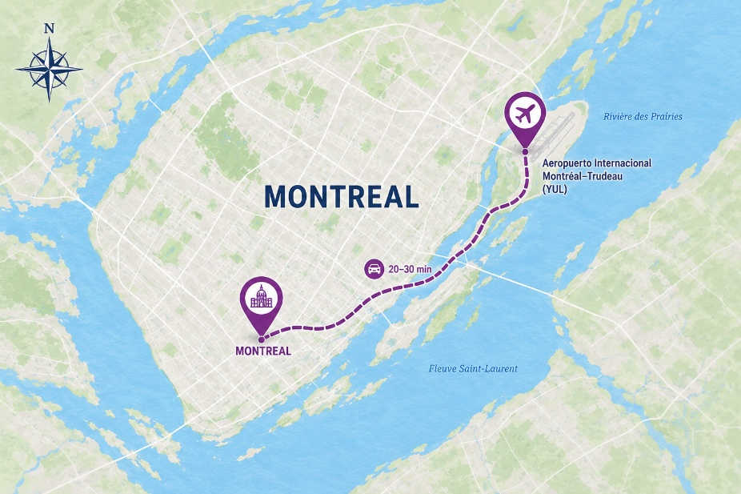

PASAJEROS DE NACIONALIDAD MEXICANA REQUIEREN ETA O VISA PARA VISITAR CANADÁ. OTRAS NACIONALIDADES FAVOR DE CONSULTAR CON EL CONSULADO CORRESPONDIENTE.

INCLUYE:
- 4 noches en el hotel propuesto o similar
- Traslado ida y vuelta del aeropuerto de Montreal al hotel
- Tour regular en inglés de Montreal en bus duración 3 horas
- Admisión al Biodome de Montreal
- Boleto para la Gran Rueda de Montréal
- Todos los impuestos aplicables.
- Asistencia de viaje básica. (opcional asistencia de cobertura amplia, consultar con su asesor Travel Shop)

NO INCLUYE
- Desayuno
- Boletos de avión para su llegada y salida a Canadá desde Ciudad de México
- Alimentos no especificados
- Manejo de equipaje extra
- Todo servicio no descrito en el precio incluye
- Propinas y gastos personales
- eTA o visa de ingreso a Canadá

NOTAS IMPORTANTES PARA CANADÁ:
- Máximo 2 menores por habitación, compartiendo con 2 adultos
- Edad de los menores 0 a 11 años.
- Los días y horarios de los tours por Montreal y Quebec pueden estar sujetos a cambios. Se los confirmaremos en el momento de la reserva.
- En algunas fechas pueden aplicar restricciones (salidas black-out ). Asimismo, debido a que el tour de ciudad en Montreal no opera lunes ni martes, ciertas actividades podrán reacomodarse manteniendo siempre los servicios incluidos.
- El ETA es un permiso electrónico que permite a los Ciudadanos Mexicanos ingresar a Canadá y es obligación de los pasajeros solicitarla antes de viajar NO nos hacemos responsables en caso de olvido. El costo es de $7 CAD por persona y la solicitud se hace rápidamente en línea desde: www.canada.ca/eta (descripción http://www.cic.gc.ca/english/visit/eta-facts-es.asp).
- Los hoteles están sujetos a cambio según la disponibilidad al momento de la reserva por el tour operador.
- En ciertas fechas, los hoteles propuestos no están disponibles debido a eventos anuales preestablecidos.
- En esta situación, se mencionará al momento de la reserva y confirmaremos los hoteles disponibles de la misma categoría de los mencionados.
- Habitaciones estándar. En caso de preferir habitaciones superiores favor de consultar.
- No se reembolsará ningún traslado, visita y/o servicio en el caso de no disfrute o de cancelación del mismo
- El orden de las actividades puede tener modificaciones.
- Al momento de su registro en el hotel, una tarjeta de crédito le será requerida, esto es con el fin de garantizar que usted se compromete a no dañar la habitación y dejarla en las mismas condiciones que le fue entregada. La tarjeta de crédito le ayudara también para abrir crédito dentro de las instalaciones del hotel para consumo interno
- Manejo de equipaje en el autobús máximo de 1 maleta por persona. En caso de equipaje adicional costos extras pueden ser cobrados en destino.
- Para poder confirmar los traslados debemos recibir la información completa a más tardar 30 días antes de la salida. Si no recibimos esta información el traslado se perderá sin reembolso.

TARIFA POR PERSONA EN USD
TURISTA | DBL | TPL | CPL | SGL | MNR
TERRESTRE | 735 | 640 | 550 | 1190 | 500
TERRESTRE Y AÉREO | 1065 | 970 | 880 | 1520 | 830

TARIFA POR PERSONA EN USD
PRIMERA | DBL | TPL | CPL | SGL | MNR
TERRESTRE | 865 | 765 | 670 | 1565 | 500
TERRESTRE Y AÉREO | 1195 | 1095 | 1000 | 1895 | 830

TARIFA POR PERSONA EN USD
LUJO | DBL | TPL | CPL | SGL | MNR
TERRESTRE | 1115 | 970 | 855 | 2065 | 500
TERRESTRE Y AÉREO | 1445 | 1300 | 1185 | 2395 | 830

HOTELES PREVISTOS O SIMILARES
CIUDAD | HOTEL | CAT
MONTREAL | LES SUITES LABELLE | T
MONTREAL | CANTLIE SUITES | P
MONTREAL | FAIRMONT REINE ELIZABETH | L
CHECK IN 15:00 hrs / CHECK OUT 11:00 hrs

RUTA AÉREA PROPUESTA: MEX/YUL/MEX
IMPUESTOS (SUJETOS A CONFIRMACIÓN): 555 USD POR PASAJERO
SUPLEMENTO PARA VUELOS DESDE EL INTERIOR DEL PAÍS - CONSULTAR CON SU ASESOR
TARIFAS SUJETAS A DISPONIBILIDAD Y CAMBIO SIN PREVIO AVISO
TARIFA DE MENOR APLICA DE 3 A 11 AÑOS COMPARTIENDO HABITACION CON 2 ADULTOS
EL PRECIO TERRESTRE CON AÉREO ES ORIENTATIVO, PUEDE SURGIR CAMBIOS DEPENDIENDO LA TEMPORADA
VIGENCIA: DIARIAS, 01 DICIEMBRE 2026 AL 25 ABRIL 2027 (CONSULTAR SUPLEMENTOS PARA TEMPORADA ALTA)

Salidas Black out: (Favor De Consultarnos Antes De Confirmar Porque Aplican Suplementos):
Diciembre 2026: Salidas del 22 de diciembre al 31 de diciembre
Enero 2027: Salidas del 1 al 3 de enero

